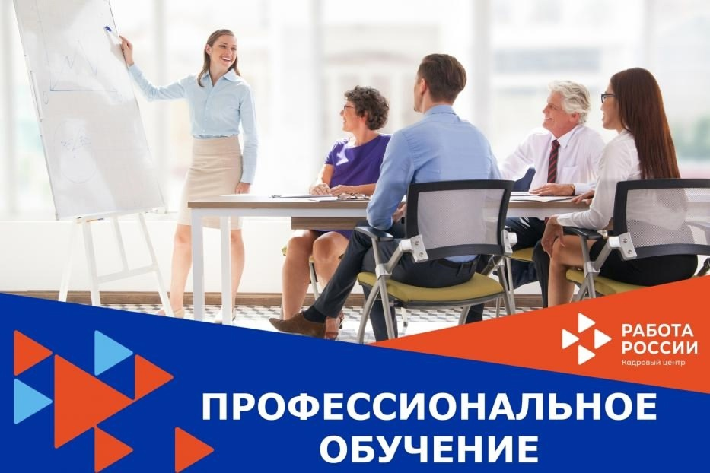

Профессиональное обучение граждан по направлению

службы занятости населения

Кадровый центр Республики Мордовия ведет набор на бесплатное профессиональное обучение безработных граждан и женщин, находящихся в отпуске по уходу за ребенком до трех лет по профессиям:

- Специалист по кадрам

- Программа «1С:Бухгалтерия: Предприятие. Торговля и склад. Зарплата, Камин»

- Парикмахер

- Продавец непродовольственных товаров

- Управление государственными и муниципальными закупками

Желающих пройти обучение просим обращаться по адресу: с.Большое Игнатово, ул. Советская, д.17, тел.: (883442)21367.